Projekte der TeilnehmerInnen am Workshop
Projektarbeit im DaF-Unterricht

Sprachen in Sofia

Nevena Sultanova, Dessislava Maneva

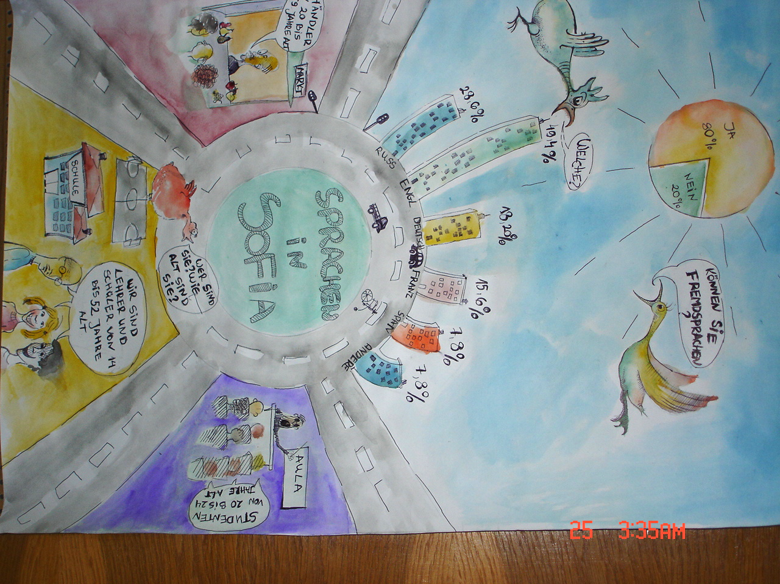

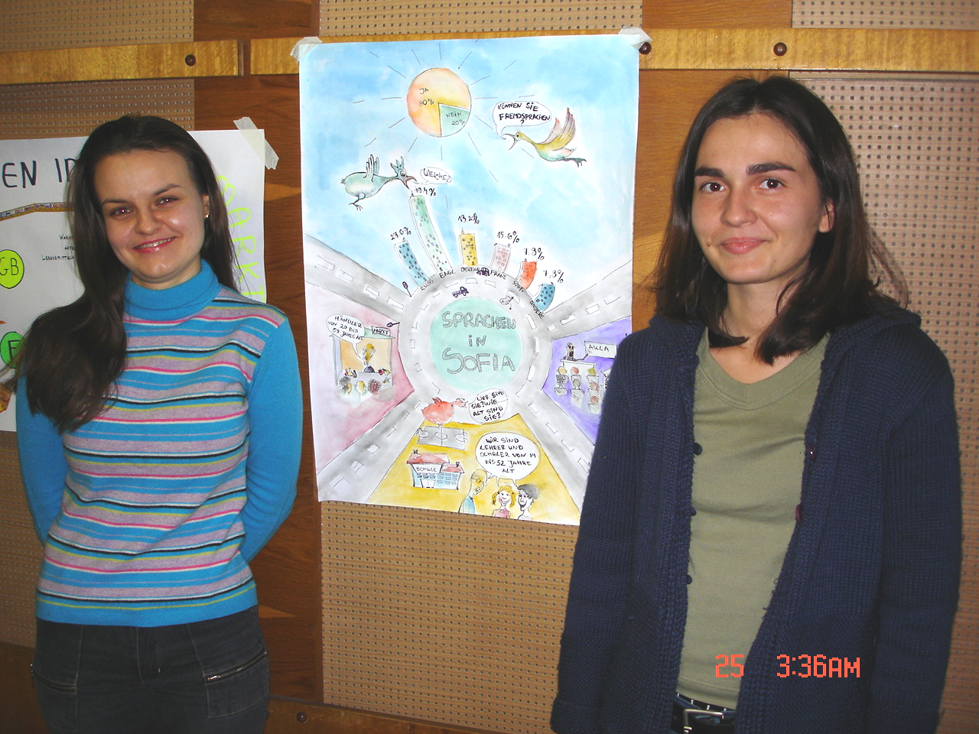

Reflexion

Am Anfang der Präsentation macht die erste Referentin eine kurze Einleitung ins Thema, indem sie den Begriff “ Sprachen” mit Hilfe von Assoziationen und Vorstellungen der Teilnehmer an der Stunde klärt. Die zweite Referentin verteilt den Teilnehmern die vorher ausgearbeitete Umfrage zum Thema.
Die Umfrage beinhaltet folgende Fragen:

Umfrage zum Thema:
 SPRACHEN IN SOFIA

I. Können Sie Fremdsprachen?
Wenn ja:
1.Welche?
2.Auf welcher Stufe?
a) Grundstufe
b) Mittelstufe
c) Oberstufe
3.Wo haben Sie sie gelernt?
a) in der Schule/ an der Universitaet
b) in Sprachzentren/ privat
c) allein
4.Haben Sie fremdsprachige Radio-und TV-Programme? Welche?
5. Lesen Sie fremdsprachige Literatur?
6.Kommunizieren Sie mit Ausländern? 
II. Persönliche Information (Alter, Beruf)

Die Referentinnen teilen die einzelnen Ergebnisse von der Umfrage mit, die sie in der Studentenstadt, auf dem Markt, auf der Strasse und in einer Schule gesammelt haben.
Eine Kurzzusammenfassung der Ergebnisse über den Grad der Beherrschung der Fremdsprachen in Sofia stellen die Referentinnen auf einem speziell für die Praesentation gemalten Plakat dar. Die zweite Referentin erklärt die Rolle der einzelnen Symbole auf dem Plakat.
Die Präsentation wird durch eine Schlussfolgerung beendet, in der die erste Referentin durch gesammelte Beispiele die Wichtigkeit des Fremdsprachenerlernens und zugleich die führende Rolle der Muttersprache im Selbstbewusstsein des einzelnen Menschen betont.
Zum Schluss wird das Projekt von den Teilnehmern bewertet.

1.Was haben wir gemacht?
Wir haben eine Recherche unternommen, danach die Ergebnisse gesammelt und sie auf einem speziell für die Präsentation ausgearbeiteten Plakat veranschaulicht.

2.Wie haben wir es gemacht?
Zuerst haben wir die Umfrage ausgearbeitet und dann haben wir unterschiedlichen Menschen auf der Straße, in der Studentenstadt, auf dem Markt und in einer Schule ein paar Fragen gestellt. Zum Schluss haben wir das Plakat gemalt.

3.Warum haben wir es gemacht?
- um verschiedene interessante Meinungen zum Thema zu finden
- um die sammelten Informationen zu veranschaulichen

4.Welche Kompetenzen waren dafür erforderlich?
- Mut, um ganz unbekannte Menschen anzusprechen
- Kreativität, kreatives Denken

5.Welche Rollen haben wir bei der Projektarbeit übernommen?
die Rolle eines Journalisten, eines Soziologen

6.Welche Erfahrungen haben wir individuell und als Gruppe gemacht?
- individuell (Nevena): Die Menschen in Bulgarien hassen die Recherchen; sie sind zu verschlossen, sind nicht bereit, ihre Meinung frei zu äußern.
- individuell (Dessislava): Es ist sehr wichtig, etwas bis zum Ende zu führen, indem man das Beste gibt.
- Die Gruppenarbeit ist produktiver als die Einzelarbeit.

7.Welche Alternativen hätte es gegeben?
Wir könntten z.B. keine Umfrage machen, sondern die Ergebnisse selbst ausdenken. Es wäre aber dann zu langweilig für uns.

Sprachen in Sofia
Violina Antonova, Michaela Slavova

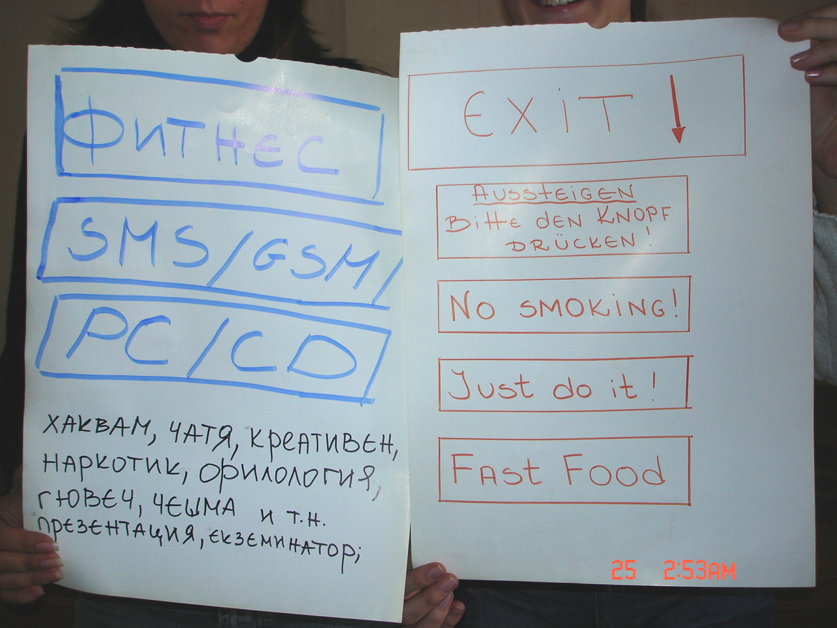

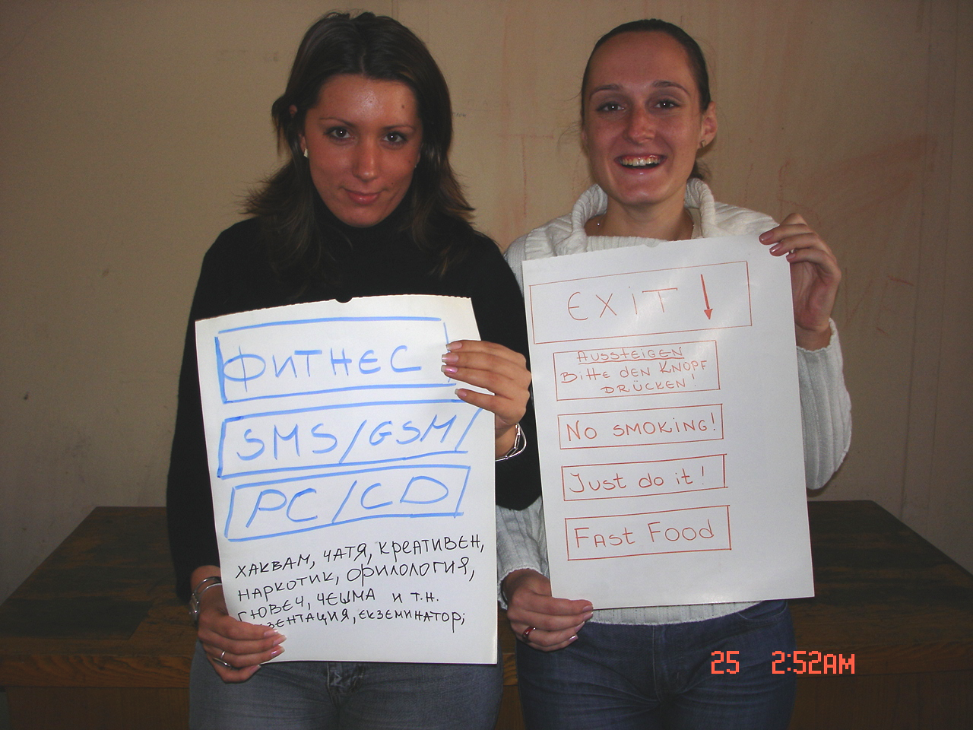
Reflexion

Zuerst haben wir verschiedene Schilder auf Englisch und Deutsch und Fremdwörter meistens aus dem Englischen, genauer gesagt im Bereich der Technik und Kommunikation, wie auch Lehnwörter aus dem Türkischen und Griechischen gefunden.
Dann haben wir das Material auf zwei Postern dargestellt, ein Poster mit den Fremd- und Lehnwörtern und eins mit den Schildern auf Deutsch und Englisch.
Dann haben wir unsere Themen in der Form von einem Streit dargestellt. Ich war z.B. mit der These von Violina nicht einverstanden und sie mit meiner auch nicht. Es gab viele Auseinandersetzungen zwischen uns. Das haben wir aber mit dem Ziel gemacht, genauer und verständlicher unsere Themen darzustellen.

